**[](https://de.smartsheet.com/try-it?trp=50225)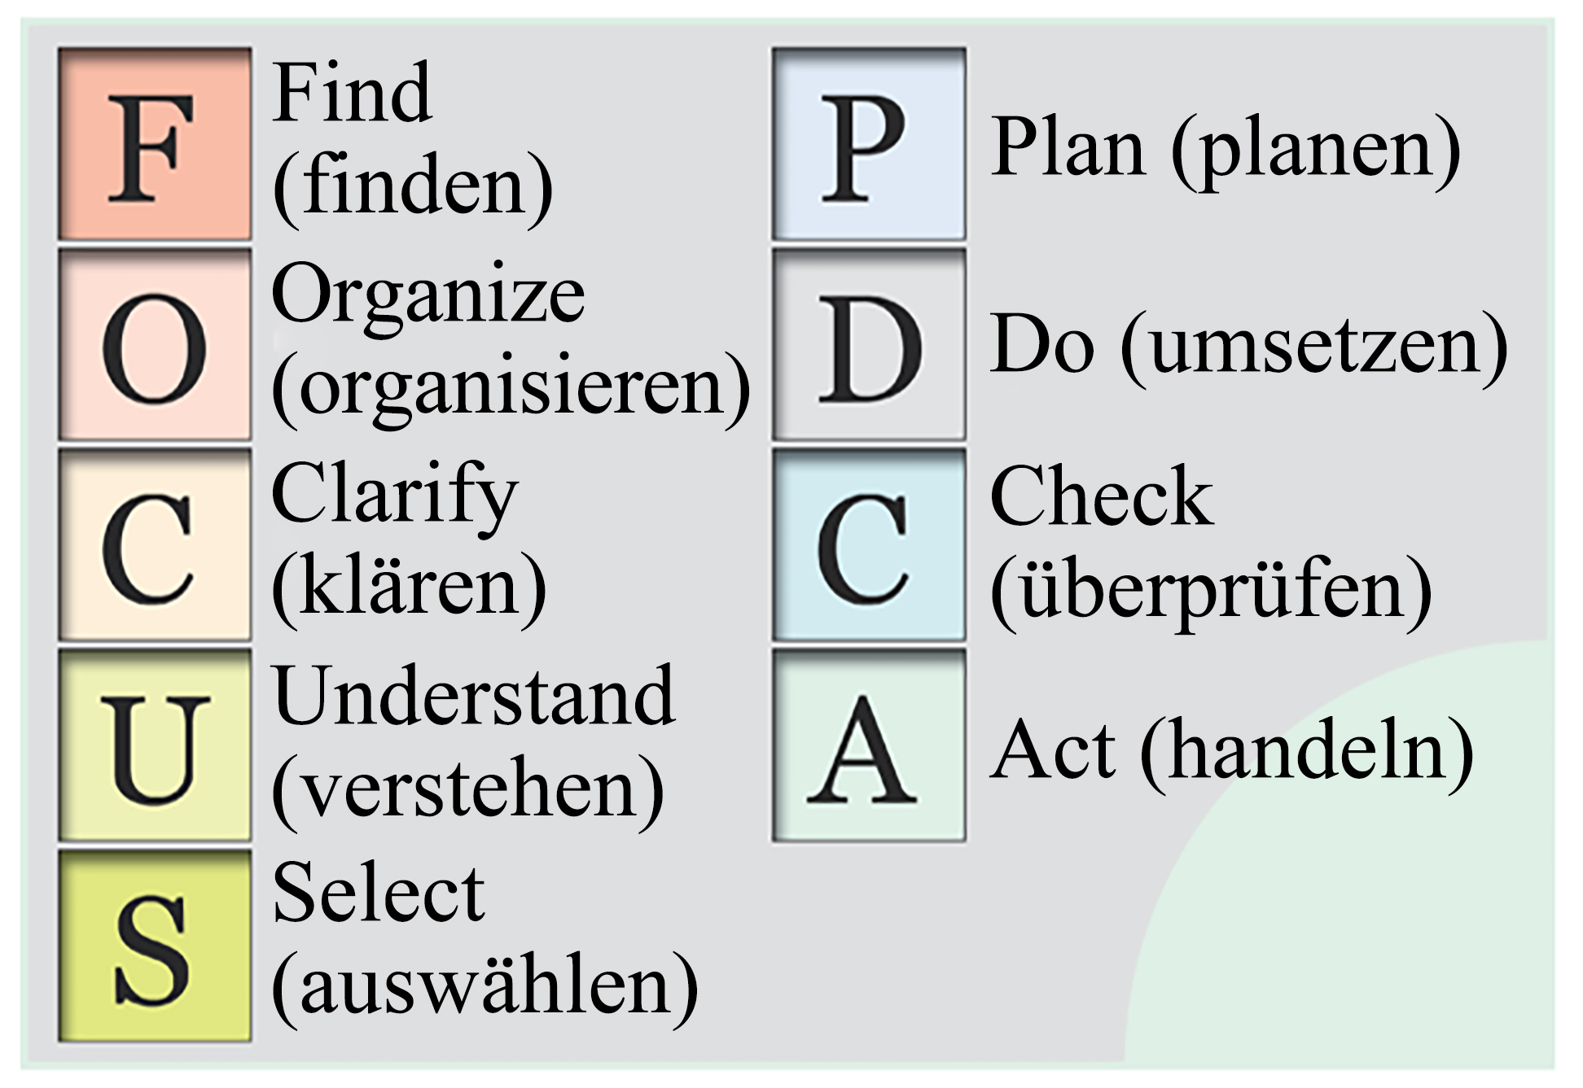FOCUS-PDCA-Arbeitsblattvorlage**

|  |  |  |  |
| --- | --- | --- | --- |
| **F** | **Problem oder Verbesserungsmöglichkeit finden** | | |
| *Analysieren Sie Kundenumfragen, Mitarbeiterfeedback, Leistungsdaten usw., um Probleme zu identifizieren und eine priorisierte Liste zu erstellen.* | | |
|  | | |
| **O** | **Ein Team organisieren** | | |
| **Name** | **Rolle** | **Kontaktinformationen** |
|  |  |  |
|  |  |  |
|  |  |  |
| **C** | **Den aktuellen Wissensstand über das Problem klären** | | |
| *Nachdem Sie ein Problem mit hoher Priorität identifiziert haben, das Sie vorrangig angehen sollten, verfassen Sie eine klare Problembeschreibung. Hängen Sie einen Prozessplan an, um das Problem zu veranschaulichen.* | | |
|  | | |
| **U** | **Die Ursachen verstehen** | | |
| *Sammeln Sie Informationen und führen Sie eine Ursachenanalyse durch. Fügen Sie alle relevanten Tools an, z. B. ein Fischgrätendiagramm.* | | |
|  | | |
| **S** | **Verbesserungsstrategie auswählen** | | |
| *Ermitteln Sie mögliche Lösungen und beschreiben Sie die Gründe für jede Maßnahme.* | | |
|  | | |

|  |  |  |  |  |
| --- | --- | --- | --- | --- |
| P | **Verbesserung planen** | | | |
| *Definieren Sie Vorgaben, Maßnahmen und einen Aktionsplan für die Umsetzung der Verbesserungen.* | | | |
| **Aktivitäten** | **Inhaber*innen** | **Termine** | **Erwartete Auswirkungen** |
|  |  |  |  |
|  |  |  |  |
|  |  |  |  |
| D | **Plan implementieren** | | | |
| *Zeichnen Sie Beobachtungen, Rückschläge und Ergebnisse auf.* | | | |
|  | | | |
| C | **Ergebnisse überprüfen** | | | |
| *Bewerten Sie die Effektivität des Plans und bestimmen Sie, ob Anpassungen erforderlich sind, indem Sie die tatsächlichen Ergebnisse mit den prognostizierten vergleichen. Hängen Sie Datenberichte oder Diagramme an, um Ihre Analyse zu veranschaulichen.* | | | |
|  | | | |
| A | **Die Änderung standardisieren** | | | |
| *Wenn der Plan funktioniert hat, führen Sie die Änderung standardmäßig ein. Wenn nicht, optimieren Sie die Maßnahme oder wählen Sie eine neue aus, die getestet werden soll.* | | | |
|  | | | |

|  |  |
| --- | --- |
| Nächste Schritte | |
|  | |
| Gewonnene Erkenntnisse | |
|  | |
| **HAFTUNGSAUSSCHLUSS**  Alle von Smartsheet auf der Website aufgeführten Artikel, Vorlagen oder Informationen dienen lediglich als Referenz. Wir versuchen, die Informationen stets zu aktualisieren und zu korrigieren. Wir geben jedoch, weder ausdrücklich noch stillschweigend, keine Zusicherungen oder Garantien jeglicher Art über die Vollständigkeit, Genauigkeit, Zuverlässigkeit, Eignung oder Verfügbarkeit in Bezug auf die Website oder die auf der Website enthaltenen Informationen, Artikel, Vorlagen oder zugehörigen Grafiken. Die Nutzung dieser Informationen erfolgt deshalb auf eigenes Risiko. | |